¿Cómo voy? Naturaleza N7

Nombre: _______________________________________ 2°año ____
(Nombre – Apellido)
Objetivo: Reconocer las principales características de los animales vertebrados y clasificarlos.
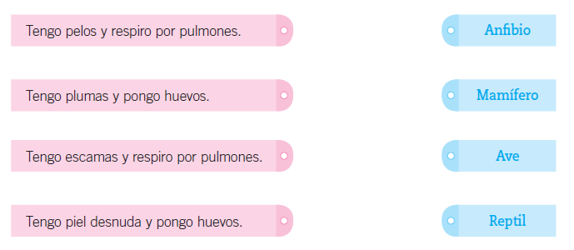
I. Une cada descripción con el tipo de vertebrados que corresponde.

II. Encierra la alternativa correcta.
1. ¿cuáles de estos animales nacen por huevos?
A. canario, lagarto y murciélago.
B. rana, serpiente y canario.
C. lagarto, ballena y rana.

2. Según el texto, ¿cuál es el vertebrado que se arrastra?

A. El murciélago. B. El lagarto. C. El tiburón.

3. ¿Cuáles son solo mamíferos?
A. gato, conejo y lagartija.
B. murciélago, ballena y gato.
C. delfín, foca y pingüino.
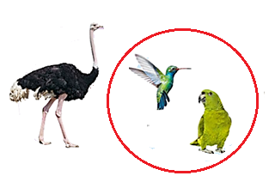
III. ¿Cuál es la característica que permite agrupar a las aves que están encerradas? Escríbelo.
